507數學隨堂測驗L3 + L4
- 小杯飲料0.54公升，大杯飲料1.25公升，姐姐各買6杯，共買
幾公升的飲料？
二、A.只有一雙對邊互相平行的四邊形是（ ）形
B.對角線互相垂直的四邊形是（ ）形、（ ）形
C.四個邊等長且四個角都是直角的四邊形是（ ）形
三、用直式算算看A. 0.917 × 18 B. 3.476 × 13
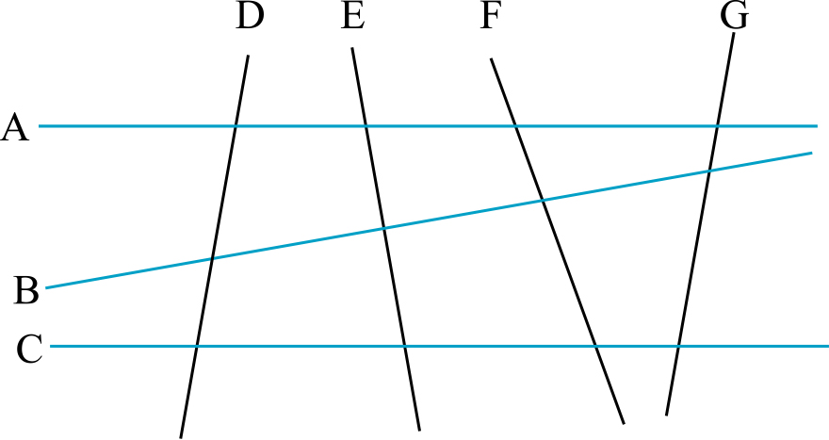
四、
直線A和（ ）平行

直線D和（ ）平行

直線B和（ ）垂直

